SecureCRT 设置彩色和显示中文
作用：SecureCRT具有安全远程访问、文件传输和数据信道功能。
就是“远程连接的软件”。
SecureCRT是最常用的终端仿真程序，简单的说就是在Windows下登录UNIX或Liunx服务器主机的软件
- 设置Options->SessionOptions ->Emulation,然后把Terminal类型改成xterm，并点中ANSI Color复选框。
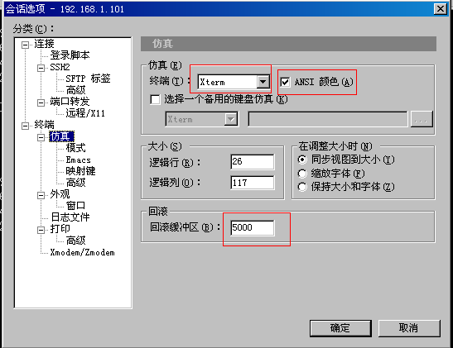
- 字体设置：Options->SessionOptions->Appearance->font然后改成你想要的字体就可以了。
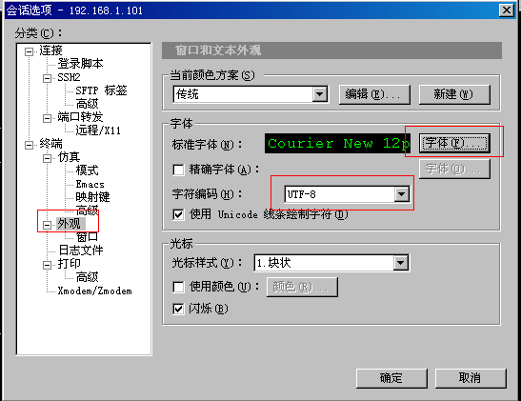
注意：
1：字符集选择utf8，这样可以避免显示汉字乱码
2：选择字体的时候，需要选择ture type的字体(如新宋体)，不然会出现汉字乱码
3：scrollback buffer 调大(5000)，这样你就可以看到以前显示内容，这样方便很多
4：terminal要选择xtem，这样你ssh到服务器上才能 显示颜色 ，并把ANSI Color打上勾
5：我选择的颜色方案Windows或Traditional。

SecureCRT详解
SecureCRT是一款支持SSH（SSH1和SSH2）的终端仿真程序，简单地说是Windows下登录UNIX或Linux服务器主机的软件。
SecureCRT支持SSH，同时支持Telnet和rlogin协议。SecureCRT是一款用于连接运行包括Windows、UNIX和VMS的理想工具。通过使用内含的VCP命令行程序可以进行加密文件的传输。有流行CRTTelnet客户机的所有特点,包括:自动注册、对不同主机保持不同的特性、打印功能、颜色设置、可变屏幕尺寸、用户定义的键位图和优良的VT100,VT102,VT220和ANSI竞争.能从命令行中运行或从浏览器中运行.其它特点包括文本手稿、易于使用的工具条、用户的键位图编辑器、可定制的ANSI颜色等.SecureCRT的SSH协议支持DES,3DES和RC4密码和密码与RSA鉴别。

特点
广泛的终端仿真：
VT100，VT102，VT220，ANSI，SCO ANSI，Xterm，Wyse 50/60
和 Linux console 仿真（带有 ANSI 颜色）。
. 优秀的会话管理特性：
新的带标签的用户界面和 Activator 托盘工具，最小化桌面的杂乱。
会话设置可以保存在命名的会话中。
. 协议支持:
支持 SSH1，SSH2，Telnet，RLogin，Serial，和 TAPI 协议。
. Secure Shell：
Secure Shell 加密登录和会话数据，包括以下支持：
- 端口转发使 TCP/IP 数据更安全
- 口令，公钥，键盘交互和 Kerberos 验证
- AES，Twofish，Blowfish，3DES，RC4，和 DES 加密
- X11 转发
. 文件传输工具：
VCP 和 VSFTP 命令行公用程序让使用 SFTP 的文件传输更安全。
. 脚本支持：
支持 VBScript 和 JScript 脚本语言。

快捷键编辑
Alt + Enter -- 全屏
Alt + B --打开新的连接
Alt + 1/2/3/4/5.../9 -- 切换到第1/2/3/4/5.../9个标签
Ctrl + A -- 光标移至行首。
Ctrl + B -- 光标前移1个字符
Ctrl + D -- 删除光标后1个字符
Ctrl + E -- 光标移至行末
Ctrl + F -- 光标后移1个字符
Ctrl + H -- 删除光标前的1个字符
Ctrl + J -- 回车
Ctrl + k -- 删除当前光标至行末的字符
Ctrl + P -- 显示前一条命令
Ctrl + M -- 回车
Ctrl + N -- 下一条命令
Ctrl + T -- 交换光标前最后两个字符（思科路由器可用）
Ctrl + U -- 清除当前行和缓存的输入
Ctrl + V -- 输入ctrl字符
Ctrl + W -- 删除当前光标至行首的字符
Tab --自动补全命令

服务端口及用途：
http: 默认端口80。 是一种详细规定了浏览器和万维网服务器之间互相通信的规则，通过因特网传送万维网文档的数据传送协议。

https：默认端口是 443。是以安全为目标的 HTTP 通道，用于安全的 HTTP 数据传输，它的主要作用可以分为两种：一种是建立一个信息安全通道，来保证数据传输的安全；另一种就是确认网站的真实性。

ftp: 默认端口 21。文件传输协议，是应用层的协议，它基于传输层，为用户服务，它们负责进行文件的传输。

ssh: 默认端口 22。安全外壳协议，建立在应用层和传输层基础上的安全协议。SSH 是目前较可靠，专为远程登录会话和其他网络服务提供安全性的协议

telnet: 默认端口 23。Telnet 协议是 TCP/IP 协议族中的一员，是 Internet 远程登陆服务的标准协议和主要方式。它为用户提供了在本地计算机上完成远程主机工作的能力。

